第1单元过关检测卷
一、认真读题，专心填写。(每空1分，共18分)
1．地图通常是按照“( )北，( )南，( )西，( )东”来绘制的。
2．面向东，背对( )，左边是( )，右边是( )。
3．明明傍晚放学面向夕阳回家，他的前面是( )面，后面是( )面，左面是( )面，右面是( )面。
4．与东南相对的方向是( )；与西南相对的方向是( )。
5. 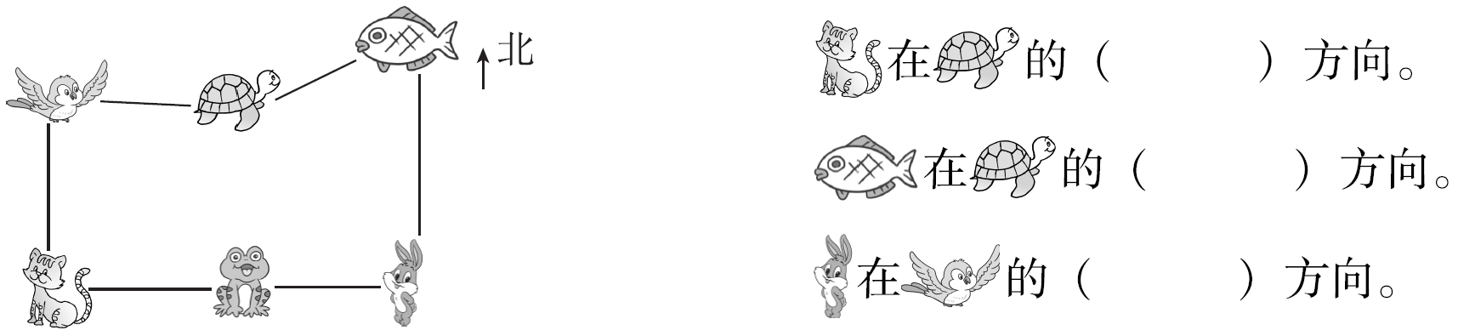
6．乐乐中午放学回家，先向北走到科技街，再向东北走到家，下午上学时，乐乐应先向( )走到科技街，再向( )走到学校。
二、巧思妙断，判断对错。(每题1分，共5分)
1．人的影子在西方，太阳在东方。 ( )
2．小军看到旗杆上的红旗向东北方向飘扬，判断今天刮的是东北风。
( )
3．只要知道东、南、西、北其中任意一个方向，就可以知道其他方向。
( )
4．冬天来了，燕子从南方飞向北方。 ( )
5．指南针是我国的四大发明之一，它总是一头指向北方，另一头指向南方。 ( )
三、反复比较，择优录取。(每题2分，共10分)
1．学校在你家的南面，你家在学校的( )面。
A．东 B．南 C．西 D．北
2．在我国，树木年轮较宽的一面是( )面。
A．东 B．南 C．西 D．北
3．晚上我面对北斗星站着，我的左手边是( )面。
A．东 B．南 C．西 D．北
4．贝贝面向东站着，他向后转，又向右转，这时，他面向( )。
A．东 B．南 C．西 D．北
5．小英的座位在小华的南面，小宋的座位在小英的东面，那么小华的座位在小宋的( )。
A．东南面 B．西南面 C．东北面 D．西北面
四、注意审题，辨别方向。(1题8分，2题6分，共14分)
1．周六，小明、小红、小英相约早上8：00到敬老院门口集合，然后去看望老人。
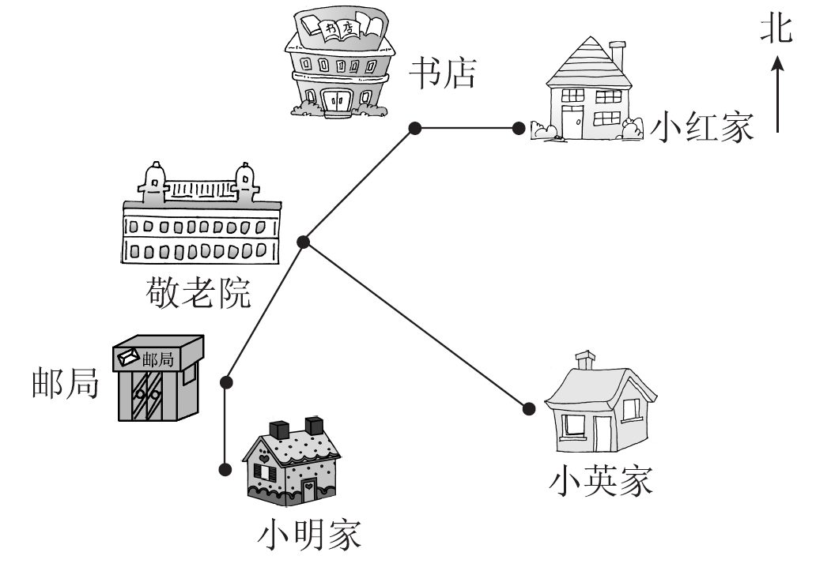
(1)小英从家出发向( )方向走到敬老院。
(2)小红从家出发先向( )走到书店，再向( )方向走到敬老院。
(3)小明从家出发先向( )走到邮局，再向( )方向走到敬老院。
(4)你能写出小红从敬老院回家的路线吗？

2．如图所示是王老师制定的户外运动路线图，你能填出王老师所走的方向吗？
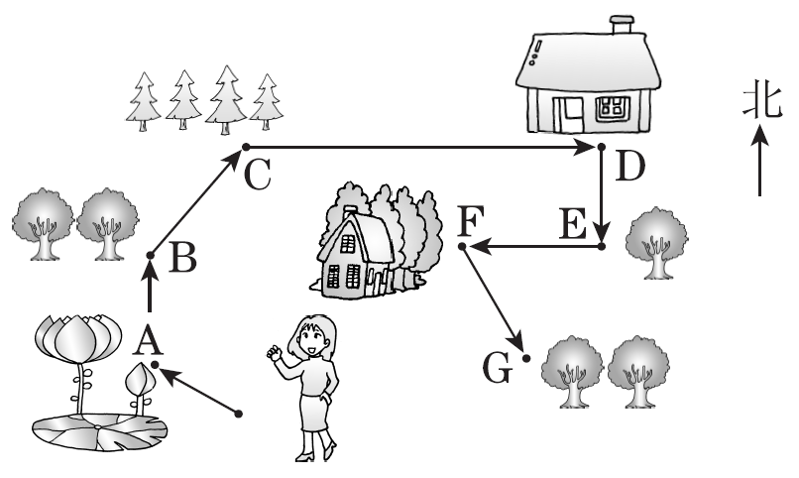
王老师先向西北行，走到A地；再向( )行，走到B地；再向( )行，走到C地；再向( )行，走到D地；再向( )行，走到E地；再向( )行，走到F地；再向( )行，走到G地。
五、动手实践，操作应用。(14分)
美丽的生态园。
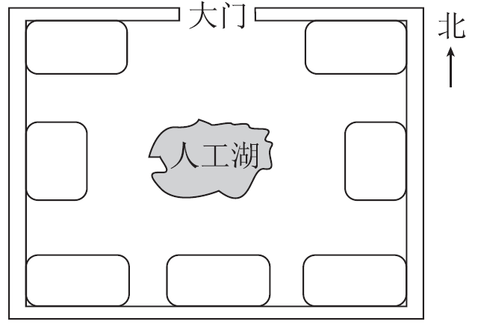
乐乐说：“走进生态园的大门，正南面是人工湖和假山。人工湖的东面是采摘园，四季植物馆在人工湖的西面，在花卉展销中心的南面，生态园的东北角、东南角和西南角分别是生态水上乐园、竹林和草坪。”请你根据乐乐的描述，把生态园内的这些景区的序号填在适当的位置上。
①采摘园 ②四季植物馆 ③花卉展销中心 ④竹林 ⑤草坪
⑥假山 ⑦生态水上乐园
六、走进生活，解决问题。 (1题18分，2题11分，3题10分，共39分)
1.
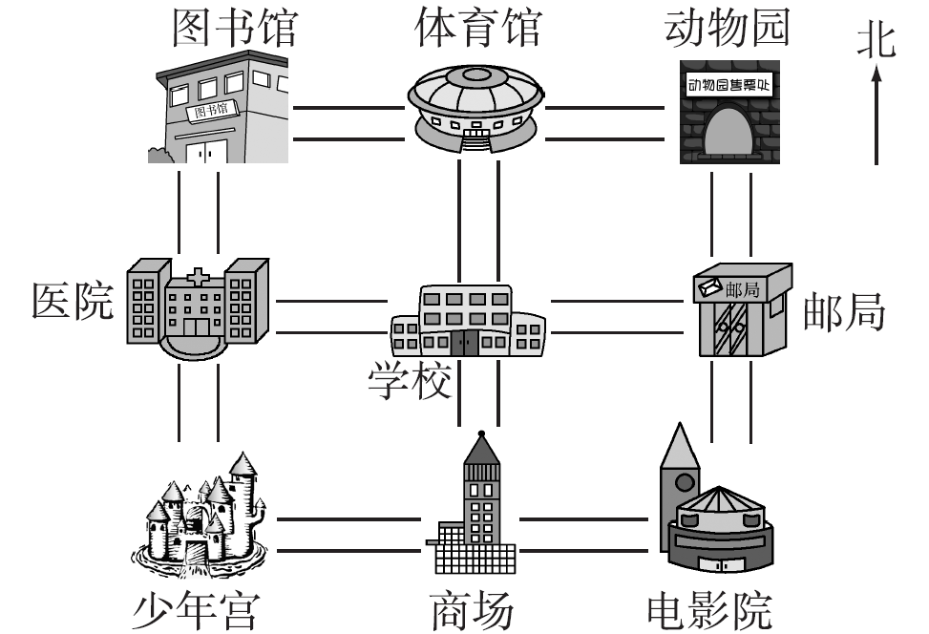
(1)邮局在学校的( )面，在动物园的( )面，在电影院的( )面。
(2)少年宫在学校的( )面，电影院在学校的( )面，动物园在学校的( )面，图书馆在学校的( )面。
(3)医院在邮局的( )面，体育馆在商场的( )面，少年宫在动物园的( )面。
(4)明明从学校放学后要去少年宫，他可以怎样走？

(5)玲玲从学校放学后要先去图书馆借书，再到邮局寄包裹，最后去商场买衣服，她可以怎样走？

2.
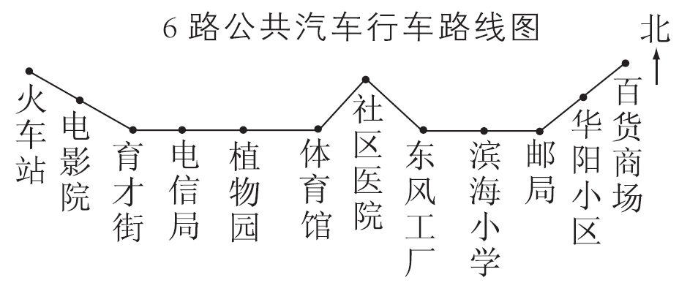
(1)6路公共汽车一共设有( )个车站。
(2)在滨海小学读书的小明住在育才街站附近，他每天上学要乘坐6路公共汽车。你能写出他坐车行走的路线吗？

(3)小明的同学李华住在华阳小区，你能写出李华从华阳小区出发乘坐6路公共汽车到体育馆的行车路线吗？

3.
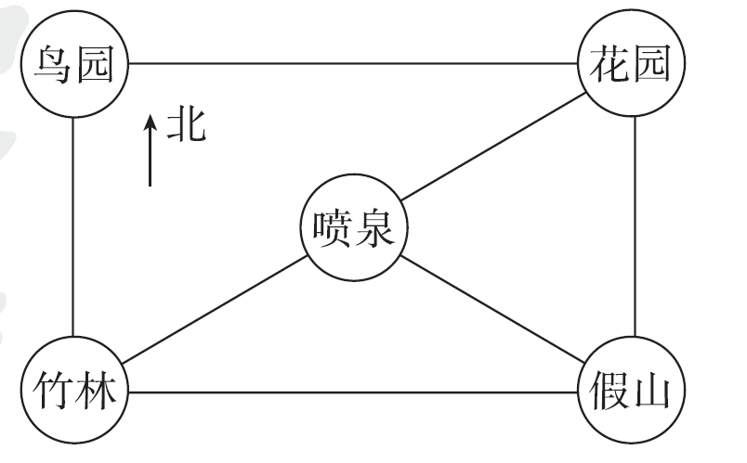
(1)鸟园、喷泉、假山、花园分别在竹林的什么方向？

(2)从竹林到花园有几条路，哪条路最近？
答案
一、1.上 下 左 右 2.西 北 南
3.西 东 南 北 4.西北 东北
5.西南 东北 东南 6.西南 南
二、1.√ 2.× 3.√ 4.× 5.√
三、1.D 2.B 3.C 4.D 5.D
四、1.(1)西北 (2)西 西南 (3)北 东北
(4)敬老院书店小红家
2.北 东北 东 南 西 东南
五、
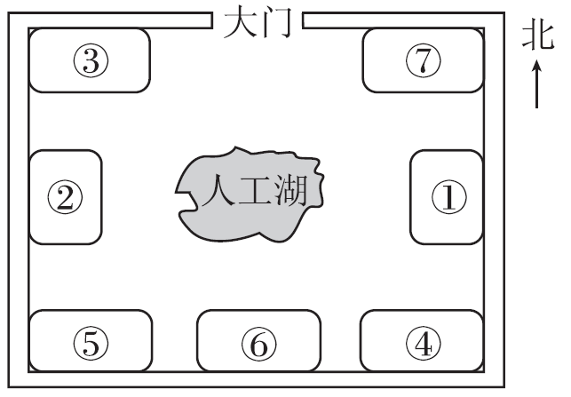
六、1.(1)东 南 北 (2)西南 东南 东北 西北
(3)西 北 西南
(4)学校医院少年宫(答案不唯一)
(5)学校医院图书馆体育馆动物园邮局电影院商场(答案不唯一)
2.(1)12
(2)育才街电信局植物园体育馆社区医院东风工厂滨海小学
(3)华阳小区邮局滨海小学东风工厂社区医院体育馆
3.(1)鸟园在竹林的北面，喷泉在竹林的东北面，假山在竹林的东面，花园在竹林的东北面。
(2)5条。从竹林到喷泉，再到花园这条路最近。

